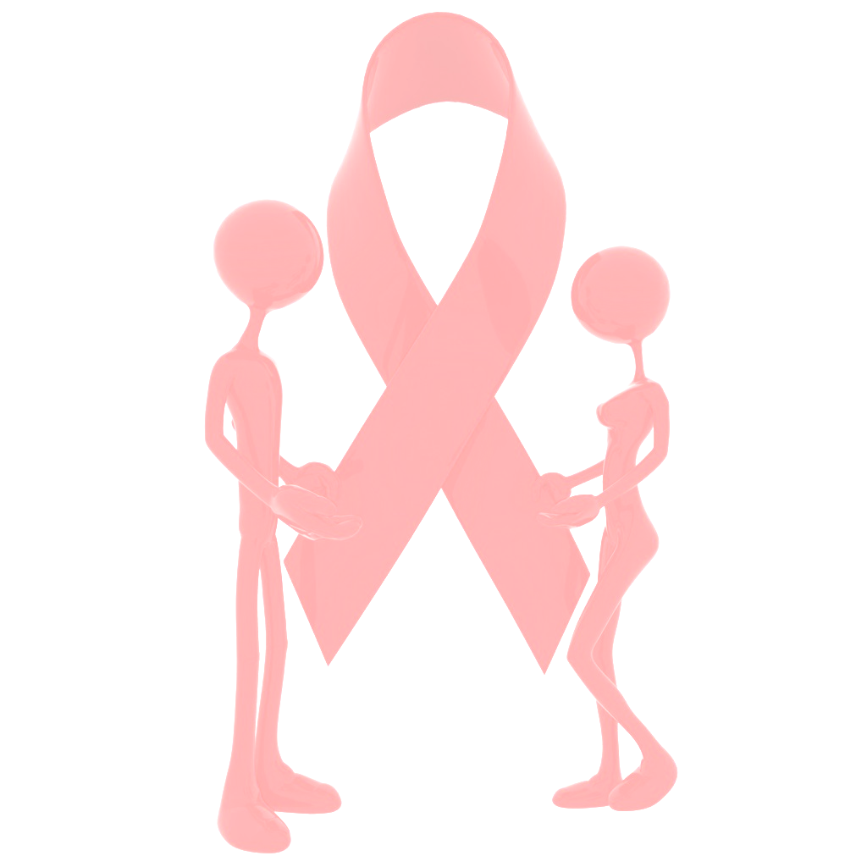
Человек своим безрассудным поведением: беспорядочная половая жизнь, наркомания – спровоцировал распространение заболевания. Этот недуг сегодня превратился в настоящую эпидемию – Чуму XX – XI века. Более 24 млн. уже умерло от ВИЧ - инфекции
Каждый день более 16000 человек заражается ВИЧ, из них 7000 – молодые люди в возрасте от 10 до 24 лет.
В Цимлянском районе в 2017г. на учёте состоят 52 ВИЧ- инфицированных, из них 8 вновь зарегистрированных.
ВИЧ (вирус иммунодефицита человека) -инфекция – это болезнь. ВИЧ живет и размножается только в организме человека, этот вирус передается от человека к человеку через кровь. ВИЧ поражает иммунную систему человека, со временем лишая ее возможности сопротивляться не только размножению ВИЧ, но и другим заболеваниям и инфекциям (например, туберкулезу, грибкам, даже ОРВИ).
СПИД (синдром приобретенного иммунодефицита) – это последняя стадия развития ВИЧ-инфекции. В стадии СПИДа иммунитет ослаблен настолько, что другие заболевания, развивающиеся на фоне ВИЧ-инфекции, принимают необратимое течение и приводят к смерти больного. СПИД - это тяжелая неизлечимая болезнь, от которой страдают и взрослые, и дети во всем мире, от нее умирают.
ВИЧ-инфекция/СПИД может стать уделом каждого! Значит, необходимо четко знать и помнить, что есть только три пути передачи вируса:
- при половых контактах с инфицированным партнером;
- при переливании крови, через шприцы и иглы, хирургические инструменты, загрязненные инфицированной кровью;
- от беременной женщины, зараженной СПИДом, к новорожденному.
Других путей распространения ВИЧ не существует!
Ученые, врачи всего мира очень стараются остановить эту болезнь и заботятся о тех, кто ею страдает. Ученые еще не создали таблеток, лекарств для лечения, поэтому, чтобы не заразиться, надо заниматься профилактикой. Но в случае заболевания ВИЧ-инфекцией есть возможность держать болезнь под контролем – регулярно посещать врача Центра профилактики и борьбы со СПИДом, а при необходимости – принимать терапию. В этом случае есть шанс жить долго и полноценно.
Человек не может заразиться, просто находясь рядом с больным.
В повседневной жизни такой человек никому не угрожает - с ним можно без опасений жить в одной комнате, сидеть за одним столом, купаться в бассейне и ездить в одном транспорте. Не надо бояться людей, которые заболели СПИДом; их надо жалеть и оберегать от тех людей, которые их
обижают.
Профилактика – это правила поведения, которые помогут избежать заболевания.
Надо соблюдать правила личной гигиены: чистить зубы собственной щеткой и ни с кем ею не обмениваться. Гуляя на улице, не поднимать и не прикасаться к выброшенным иглам, лезвиям, шприцам и другим колющим и режущим предметам, так как они могут быть заражены вирусом.
В основном ВИЧ-инфекцией болеют взрослые, но и подростки тоже могут заболеть, если они слишком рано начнут “взрослую” жизнь или будут “баловаться” наркотиками. ВИЧ подстерегает наркомана на кончике общей иглы!
Подумай хорошенько, а нужны ли тебе эти опасные удовольствия?
ПОМНИ: ВИЧ, проникнув в твой организм, ослабит его способность сопротивляться болезням. Дети болеют ВИЧ-инфекцией более тяжело и скоротечно, чем взрослые.
РАЗВЕ ЭТО ТЕБЕ НУЖНО???
МБУЗ «ЦРБ» Цимлянского района, 2017г.

